Стальмаков Владимир, ИУ5-33

Контрольный вопрос №21.

«Жизненный цикл сложной системы. Пример очередей (для ГАС «Контур»)».

Ответ:

Жизненный цикл системы (ЖЦ) – это логически упорядоченная последовательность отдельных стадий от момента, когда возникла необходимость создания системы, до момента её утилизации.

ЖЦ сложной системы состоит из очередей(ЖЦ простых систем).

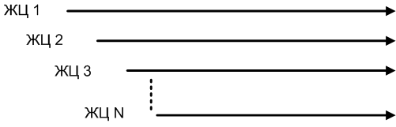

Каждая вновь создаваемая очередь вносит некоторые изменения в уже созданные, поэтому необходимо применять действия по их нейтрализации. Заметим, сложные системы постоянно находятся в состоянии динамического равновесия.

Любая сложная система создается очередями. Например, система ГАС «Контур», создавалась в 3 очереди:

1. создание ГВЦ 1;
2. создание ГВЦ 2;
3. создание ГВЦ 3.